我们使用了nodejs开发基于linux arm的web服务器。从node官方看，它是支持arm环境的，但具体的移植过程，可能还需要解决各种问题，主要还是我们对linux arm不是很熟悉，问题不可预料。
Node官方：
https://nodejs.org/en/download/
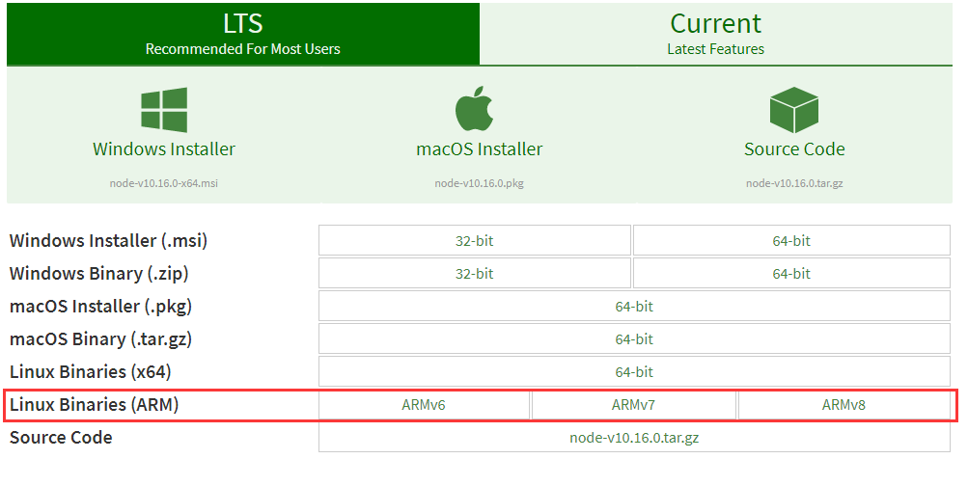
我们的应用除了使用nodejs，还会使用sqlite作为数据存储。

我们要移植的板卡是，飞凌6410。Arm版本是arm11，架构应该是armv6。
飞凌官网：
http://www.forlinx.com/
如果需要更多板卡的资料，我们可以另外提供光盘资料。

